#SOSCuba: Το ...“αυθόρμητο” ξέσπασμα των bots
Τετ, Ιουλ 14, 2021

Την Κυριακή, σαν κεραυνός εν αιθρία, οι οθόνες μας κατακλύστηκαν από εικόνες διαδηλώσεων του λαού της Κούβας εναντίον της κυβέρνησης και της Επανάστασης, ενώ στο twitter το hashtag “#SOSCuba” έγινε μέσα σε λίγες ώρες παγκόσμιο trend.
Το έργο αυτό, βέβαια, κάτι μας θυμίζει. Είναι μια συνταγή που έχουμε δει να εκτυλίσσεται μπροστά στα μάτια μας αρκετές φορές τα τελευταία χρόνια, σε όλα τα μήκη και πλάτη του πλανήτη, όταν, μέσα σε μια νύχτα, πυροδοτούνται από μέσα κοινωνικής δικτύωσης, ΜΚΟ και άλλες ομάδες, αντιδράσεις ενάντια σε κάποια κυβέρνηση που τυχαίνει να μη συμβαδίζει με τα συμφέροντα των ΗΠΑ και των συμμάχων τους, με χαρακτηριστικότερο παράδειγμα αυτό της λεγόμενης «Αραβικής Άνοιξης». Οι αντιδράσεις αυτές βρίσκουν πάντα όψιμους υποστηρικτές τις χώρες του ΝΑΤΟ και της ΕΕ.
Προφανώς η Κούβα δε θα μπορούσε να εξαιρεθεί από το στόχαστρο των ιμπεριαλιστών. Εξάλλου, εδώ και 60 χρόνια οι Κουβανοί είναι θύματα του πιο απάνθρωπου εμπάργκο από τις ΗΠΑ και τους συμμάχους τους, με την κυβέρνηση Μπάιντεν να εφαρμόζει εκτός από το εμπάργκο και τα 242 πρόσθετα μέτρα της κυβέρνησης Τραμπ εναντίον της Κούβας, δηλώνοντας ότι δεν είναι στις προτεραιότητές της να αλλάξει πολιτική για την Κούβα. Την ίδια στιγμή, οι μυστικές της υπηρεσίες «αλωνίζουν» προσπαθώντας να οργανώσουν αντεπαναστατικές ομάδες.
Το διαδίκτυο, και ιδιαίτερα τα μέσα κοινωνικής δικτύωσης, είναι μόνο ένα από τα εργαλεία που αξιοποιούν προκειμένου να υπονομεύσουν την Κουβανική Επανάσταση. Το 2010, για παράδειγμα, δημιουργήθηκε μια εφαρμογή κοινωνικής δικτύωσης από την κυβέρνηση των ΗΠΑ, στα πρότυπα του Twitter, βασισμένη στην αποστολή και λήψη δωρεάν μηνυμάτων, στοχεύοντας να αξιοποιήσει τα προσωπικά δεδομένα των χρηστών της και στη συνέχεια να οργανώσει αντεπαναστατικές ομάδες. Επίσης, δεν είναι τυχαίο ότι στον προϋπολογισμό του αμερικανικού State Department για το 2022 προβλέπονται δεκάδες εκατομμύρια δολάρια για τη λειτουργία επιχειρήσεων με στόχο τη χειραγώγηση του κουβανικού λαού.
Τα παραπάνω στοιχεία αρκούν για να μας δημιουργήσουν υποψίες για το κατά πόσο υπάρχουν όντως αυθόρμητες και μαζικές αντιδράσεις κατά της κυβέρνησης αυτές τις μέρες στην Κούβα. Αν ανατρέξουμε στο Twitter, απ’ όπου φαίνεται να δόθηκε το έναυσμα, βρίσκουμε κάποια πολύ ενδιαφέροντα στοιχεία:
- Ο πρώτος λογαριασμός που χρησιμοποίησε το hashtag #SOSCuba με περιεχόμενο σχετικό με τη διαχείριση της πανδημίας από την Κουβανική κυβέρνηση έχει τη σημαία της Ισπανίας στο προφίλ του και δημοσίευσε περισσότερα από 1000 tweets στις 10 και 11 Ιουλίου, πραγματοποιώντας 5 retweets ανά δευτερόλεπτο. Πρόκειται δηλαδή, χωρίς καμία αμφιβολία, για «bot» (λογαριασμό που έχει προγραμματιστεί για να λειτουργεί αυτόματα).
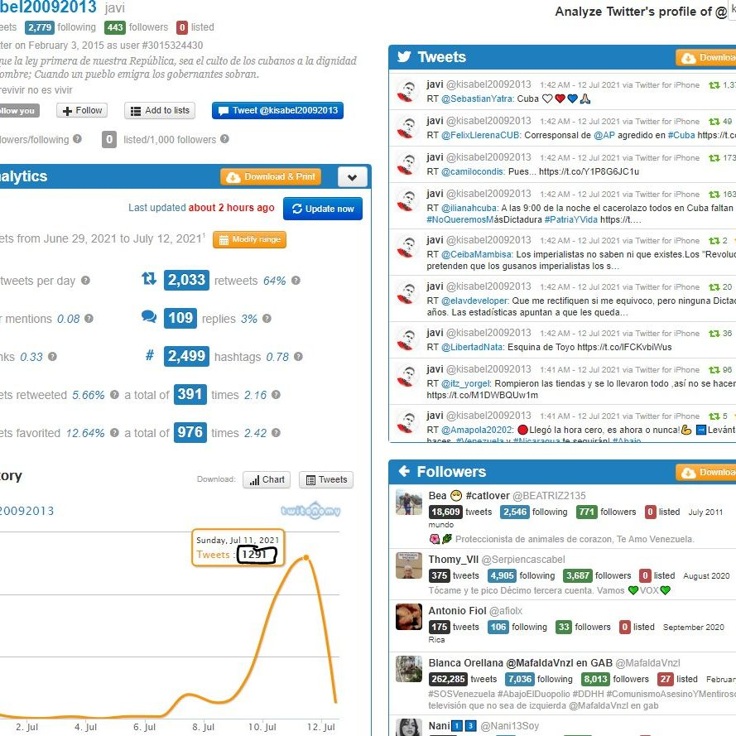
- Χαρακτηριστικό παράδειγμα λογαριασμού που υπήρξε πολύ ενεργός στην παραγωγή αντικυβερνητικών tweets και που γνώρισε μεγάλη δημοσιότητα τις τελευταίες μέρες είναι ο Αργεντινός Agustín Antonetti, ο οποίος είναι μέλος του δεξιού think tank “Fundación Libertad”. Το “Fundación Libertad” δραστηριοποιείται με την υποστήριξη 400 ιδιωτικών εταιρειών περίπου, ενώ ο Antonetti συγκεκριμένα είχε συμμετάσχει σε αντίστοιχες εκστρατείες κατά των κυβερνήσεων της Βολιβίας και του Μεξικού.
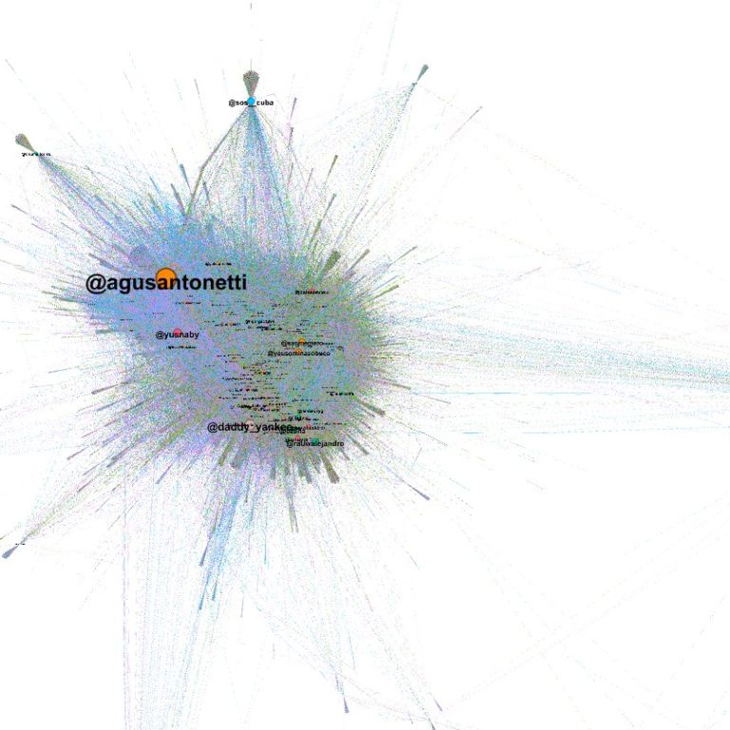
- Αναλύοντας συνολικά τα tweets που χρησιμοποιούν το hashtag τις τελευταίες μέρες, γίνεται προφανές ότι εκατοντάδες χιλιάδες έχουν δημιουργηθεί με αυτοματοποιημένο τρόπο (άρα δεν προέρχονται από πραγματικούς χρήστες). Το κείμενό τους συχνά επαναλαμβάνεται αυτούσιο, οι περισσότεροι λογαριασμοί έχουν δημιουργηθεί πρόσφατα, αρκετά έχουν τα ίδια ονόματα και στοιχεία στο προφίλ και έχουν συχνότητα δημοσίευσης που δεν μπορεί να προέρχεται από πραγματικό άνθρωπο. Αυτοί οι λογαριασμοί κατέκλυσαν τα προφίλ φιλοκουβανών χρηστών, αναγκάζοντάς τους ακόμα και να αποχωρήσουν από την πλατφόρμα, καλώντας συνέχεια επώνυμους “influencers”, ηθοποιούς, τραγουδιστές κ.ά. να τοποθετηθούν κατά της κουβανικής κυβέρνησης.
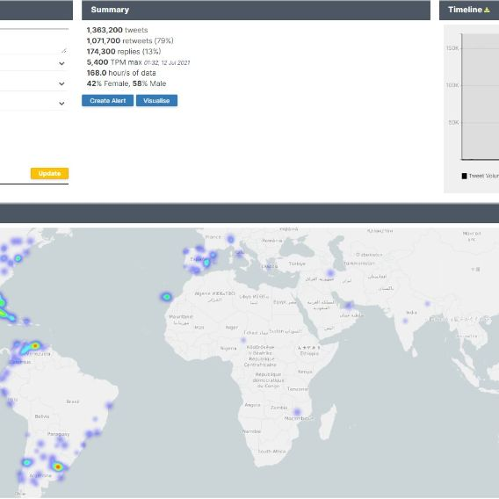
- Το περιεχόμενο που αναπαρήγαγαν προσπαθούσε να αποδώσει τις υπαρκτές ελλείψεις που δημιουργεί το εμπάργκο στις επιλογές της κυβέρνησης της Κούβας, να σπείρει πανικό για την κατάσταση της πανδημίας, ενώ έφτασαν να δημοσιεύουν βίντεο και φωτογραφίες διαδηλώσεων που καμία σχέση δεν έχουν με την Κούβα.
Όλα τα παραπάνω συμβαίνουν ανεξέλεγκτα, ενώ τυπικά έρχονται σε αντίθεση και με τους ίδιους τους κανονισμούς που υποτίθεται πως θέτουν τα μέσα κοινωνικής δικτύωσης -εν προκειμένω το Twitter-, που κατά τ’ άλλα απαγορεύει και μπλοκάρει δήθεν τη δημιουργία και λειτουργία τέτοιων αυτοματοποιημένων λογαριασμών. Είναι χαρακτηριστικό ότι αν ανατρέξουμε στους όρους χρήσης του Twitter θα δούμε ότι μεταξύ άλλων απαγορεύεται η λειτουργία ψεύτικων λογαριασμών, η «χρήση των υπηρεσιών του Twitter με τρόπο που έχει στόχο την τεχνητή ενίσχυση ή αποσιώπηση πληροφοριών» και πολλά άλλα, που χαρακτηρίζουν πλήρως τα στοιχεία που παραθέσαμε παραπάνω. Παρόλ’ αυτά δεν έχει παρθεί κανένα μέτρο για να σταματήσει η καμπάνια παραπληροφόρησης που εξελίσσεται από τον στρατό των bots στο Twitter, κάτι που δεν πρέπει να μας εκπλήσσει, καθώς δεν είναι η πρώτη φορά που αξιοποιείται με αυτόν τον τρόπο, ενώ στο παρελθόν έχει πολλές φορές αποκλείσει λογαριασμούς Κουβανών αξιωματούχων.
Η λεγόμενη «ελευθερία του διαδικτύου» αποδεικνύεται για άλλη μια φορά ότι ορίζεται από τα συμφέροντα των τεχνολογικών μονοπωλίων που το ελέγχουν, τα οποία είναι αναμενόμενο να ενοχλούνται από τον ηρωικό λαό της Κούβας, που παρά τις τεράστιες δυσκολίες, εξακολουθεί να στέκεται όρθιος.
Οι Κουβανοί, παρά τα όσα εξελίσσονται τις τελευταίες μέρες, δίνουν -για άλλη μια φορά- την απάντησή τους με πράξεις στους δρόμους. Χιλιάδες βρέθηκαν σε διαδηλώσεις για την υπεράσπιση της Επανάστασης, διατρανώνοντας ότι «οι δρόμοι ανήκουν στους επαναστάτες».
Την ίδια στιγμή οι “αντι-διαδηλώσεις” που διοργανώνονται μέσω social media είναι ιδιαίτερα άμαζες, με αποτέλεσμα τα αστικά ΜΜΕ και τα επιτελεία του συστήματος να αναγκάζονται να δείχνουν διαδηλώσεις από άλλες χώρες (βλ. Αργεντινή, Ισπανία, Αίγυπτο κ.λπ.), ακόμα και φωτογραφίες από τις διαδηλώσεις στήριξης της Επανάστασης και της κυβέρνησης της Κούβας (!!!), διαδίδοντας fake news.
Η πραγματικότητα, βέβαια, είναι αμείλικτη. Χαρακτηριστική είναι η δήλωση της Dagmar García Rivera, επιστήμονα που δούλεψε για τη δημιουργία εμβολίων κατά του κορονοϊού, που δημοσίευσε στο Twitter ότι «όλοι οι επιστήμονες της BioCubaFarma δηλώνουν πρόθυμοι να κάνουν ό,τι χρειάζεται για να προστατευθεί η πατρίδα μας. Οι δρόμοι είναι δικοί μας, η Κούβα είναι δική μας. Θα ξεπεράσουμε αυτή την κρίση, όπως έχουν ξεπεράσει άλλες. Μόνο η ενότητα του λαού θα μας σώσει».
Για άλλη μια φορά αποδεικνύεται ότι η δύναμη των λαών είναι ανεξάντλητη και μπορεί να τα βάλει με κάθε εχθρό, όσο παντοδύναμος κι αν φαίνεται. Δείχνουμε έμπρακτα την αλληλεγγύη μας στην προσπάθεια του κουβανικού λαού να μην επιτρέψει την παρέμβαση ξένων κυβερνήσεων και να υπερασπιστεί την Επανάσταση. Η Κούβα δεν είναι μόνη της – Θα νικήσει!

